Guide de création de graphiques avec Power BI

Introduction
Power BI est une puissante plateforme de visualisation de données qui permet de créer des graphiques interactifs, des tableaux de bord et des rapports analytiques. Dans ce guide, nous allons vous montrer comment créer différents types de graphiques à l'aide de Power BI afin d'explorer vos données et d'en extraire des informations pertinentes pour faciliter la prise de décision.

Étape 1 : Préparation des données
Power BI permet d’importer les données provenant de différentes sources comme le montre la Figure 1 ci-dessous. Ces données peuvent être transformées à l’aide de Power Query, accessible via le bouton « Transformer les données » comme illustré à la Figure 2.

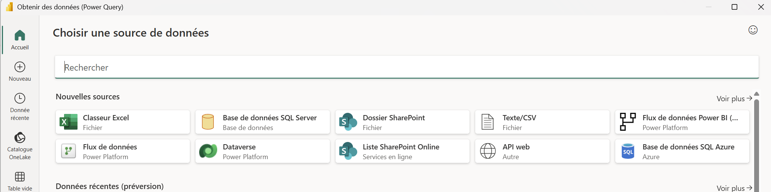
Figure 1 Sources diverses d'importation

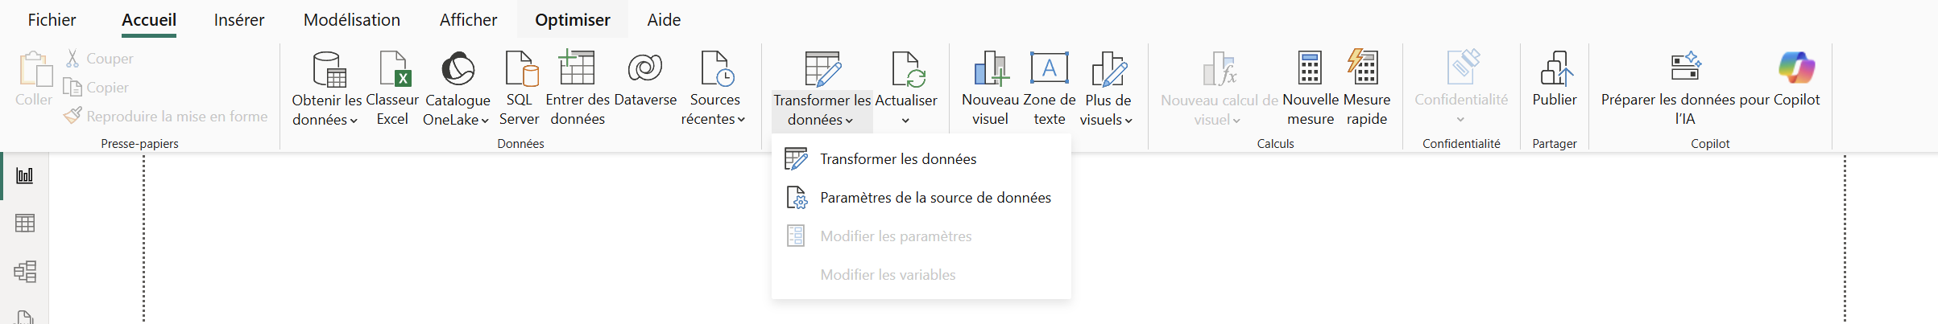
Figure 2 Transformation des données

A l’aide de l’interface Power Query, il est possible de préparer et de nettoyer les données dans la zone entourée en vert de la Figure 3. Le langage M est le langage de programmation utilisé par Power Query pour définir et reproduire les étapes de transformation des données. Ce code peut être consulté et modifié dans l'Éditeur avancé, entouré en jaune dans la Figure 3.
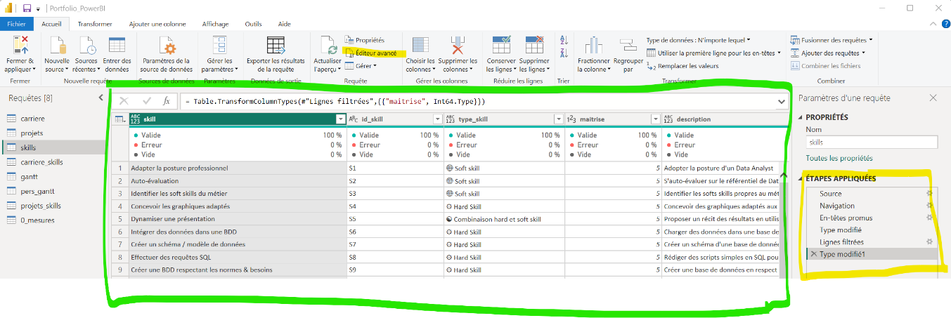
Figure 3 Transformation des données dans Power Query

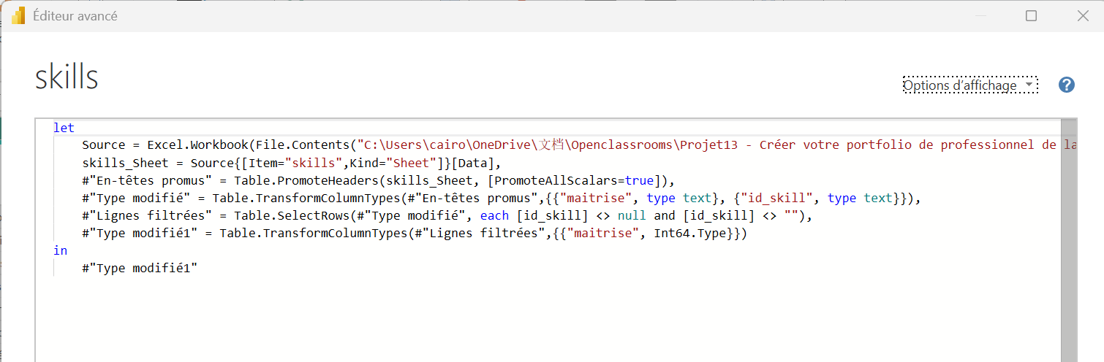
Figure 4 Editeur avancé

Étape 2 : Sélection du type de graphique
Power BI propose une large gamme de types de graphiques pour répondre à différents besoins analytiques. Avant de créer un graphique, vous devez déterminer quel type de visualisation convient le mieux à vos données et aux informations que vous souhaitez communiquer. Voici quelques-uns des types de graphiques couramment utilisés :
- Graphiques à barres : idéaux pour comparer des catégories ou des mesures entre elles.
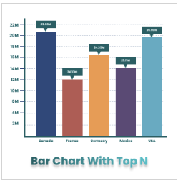

- Graphiques circulaires : adaptés pour représenter la répartition des catégories dans un tout.


- Graphiques linéaires : utiles pour visualiser des tendances et des évolutions dans les données au fil du temps.
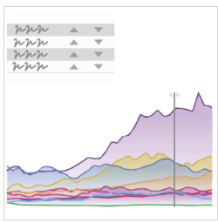

- Graphiques à bulles : …


- Cartes géographiques : ….

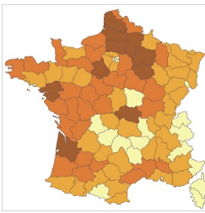

Étape 3 : Création du graphique
Une fois que vous avez sélectionné le type de graphique approprié, vous pouvez créer votre graphique dans Power BI. Voici les étapes générales pour créer un graphique :
- Faites glisser les colonnes appropriées dans les champs du visuel choisi. Les attributs qualitatifs sont généralement placés dans le champ Axe Y, tandis que les variables quantitatives sont utilisées comme Valeurs. Dans l'onglet Données, les champs numériques sont identifiés par une icône d'agrégation (par exemple, la somme).
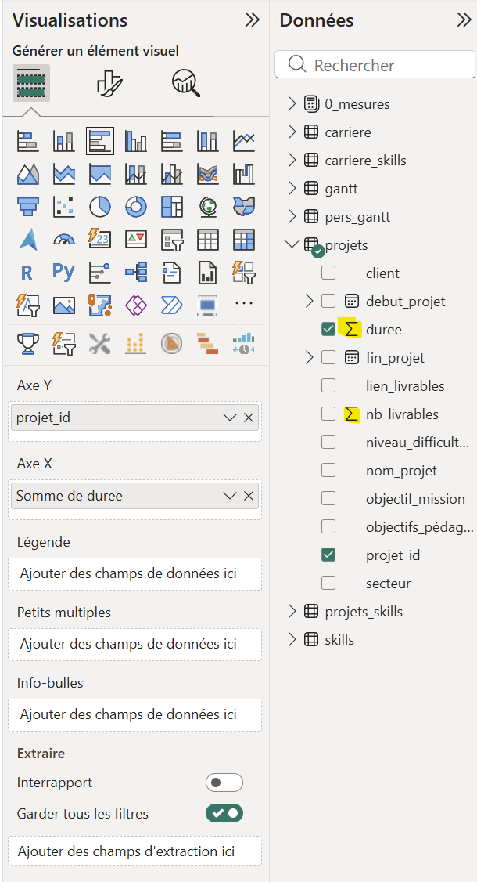
Figure 5 Création d'un graphique en barres

- Power BI génère automatiquement une visualisation en fonction des champs sélectionnés. Vous pouvez ensuite personnaliser cette visualisation à l'aide de l'option « Mettre en forme le visuel » disponible dans le volet Visualisations.

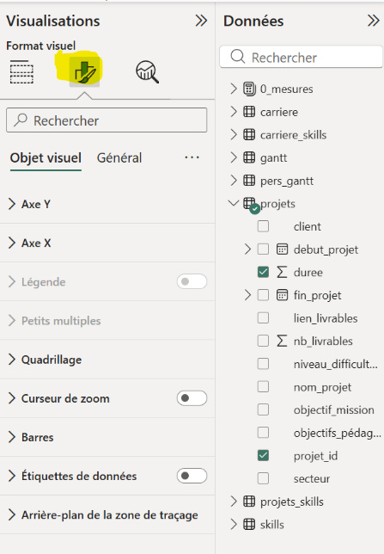
Figure 6 Mettre en forme du visuel

- Utilisez les fonctionnalités interactives de Power BI pour explorer et analyser vos données. Vous pouvez filtrer, trier (au niveau de 3 points) et permuter les champs afin d'obtenir des visualisations adaptées à vos besoins d'analyse
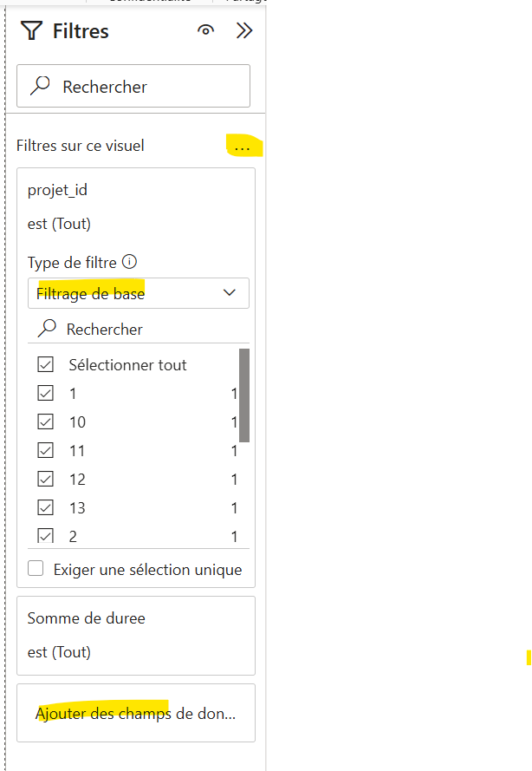
Figure 7 Onglet Filtres du visuel

- Personnalisez votre graphique en renommant les axes, les titres, les légendes et d'autres éléments afin de rendre la visualisation plus claire, plus informative et plus attrayante.

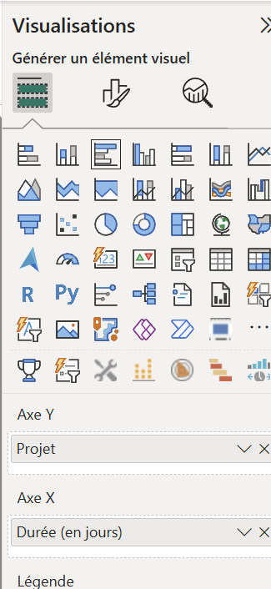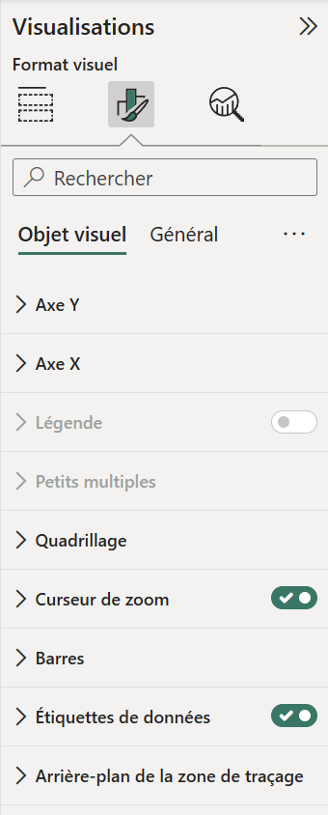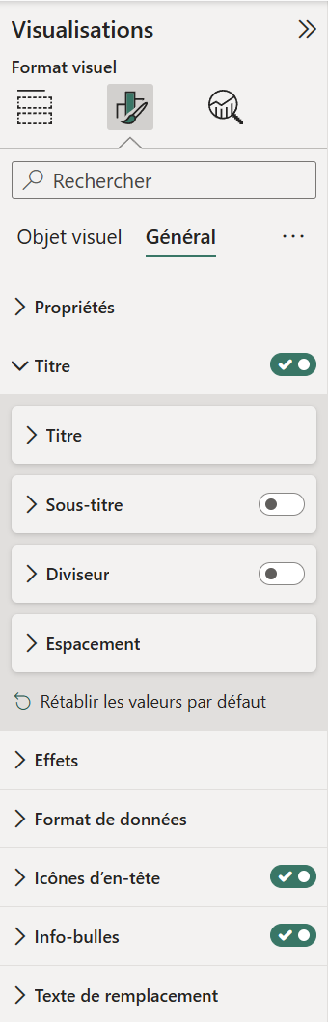
Figure 8 Personnalisation du visuel

Étape 4 : Mise en forme et partage du graphique
Le graphique final obtenu après les différentes étapes de personnalisation est présenté ci-dessous.
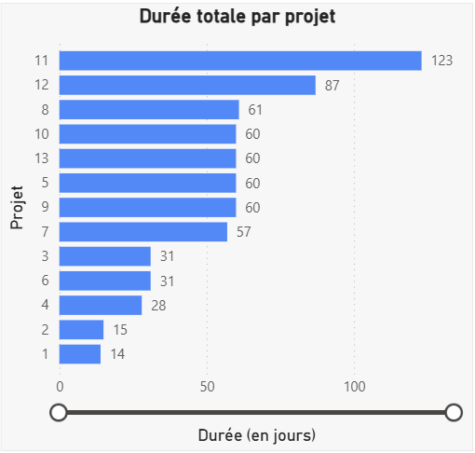
Figure 9 Mise en forme du graphique en barres

Enfin, une fois l’ensemble des graphiques organisé dans le rapport Power BI. On peut partager ce rapport à l’aide des boutons surlignés en jaune comme dans la Figure 10.
Figure 10 Partager le rapport Power BI

Conclusion/ conseils
La création de graphiques dans Power BI constitue une étape essentielle pour transformer des données brutes en informations exploitables. Grâce à ses nombreuses fonctionnalités de visualisation et d'interaction, Power BI permet d'analyser efficacement les données et de faciliter la prise de décision.

Pour concevoir des rapports clairs et pertinents, il est recommandé de respecter les bonnes pratiques tels que choisir le type de graphique le plus adapté, nettoyer les données en amont, limiter le nombre d’éléments affichés sur une même page, exploiter les filtres et les interactions et tester le rapport auprès des utilisateurs finaux, etc.

